1a哈夫曼编码需要有关信息源的先验统计信息，而这样的信息通常很难获得。在多媒体应用中表现得尤其突出，数据在到达之前是未知的，而且符号表的传输本身也是很大的开销。

而自适应的哈夫曼编码则可以解决这个问题。在这种算法中，统计数字是随着数据流的到达而动态地收集和更新的。概率不再是基于先验知识而是基于到目前为止收到的数据。

1b1 bacc

推导过程：

1.接收到0 无操作

2.接收到1 得到01==b，执行下图中第一步的变换

3.接收到0 无操作

4.接收到1 得到01==a，执行下图中第二步的变换

5.接收到0无操作

6.接收到0 无操作，判定输入的是一个新的字符

7.接收到1 无操作

8.接收到0 得到新的字符为c，并执行第三步的变换

9.接收到1 无操作

10.接收到0 无操作

11.接收到1 得到101==c，执行第四步的变换

1b2 如图

第一步，接收到b

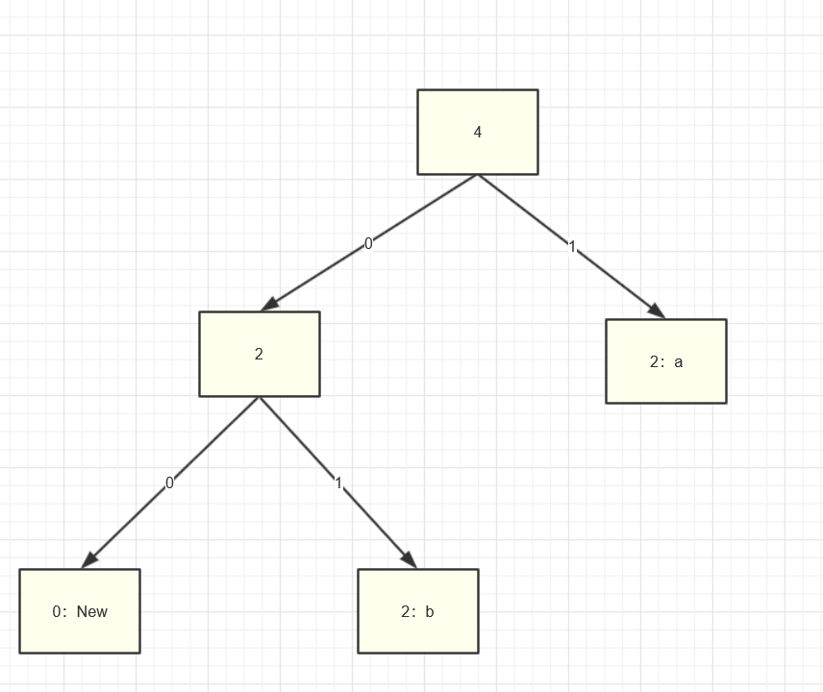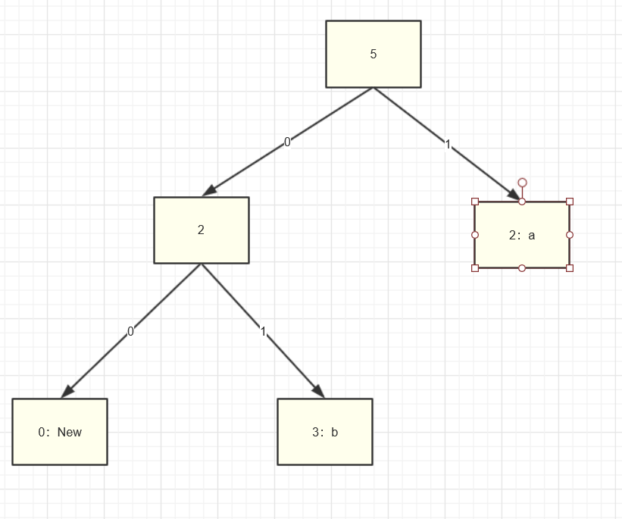

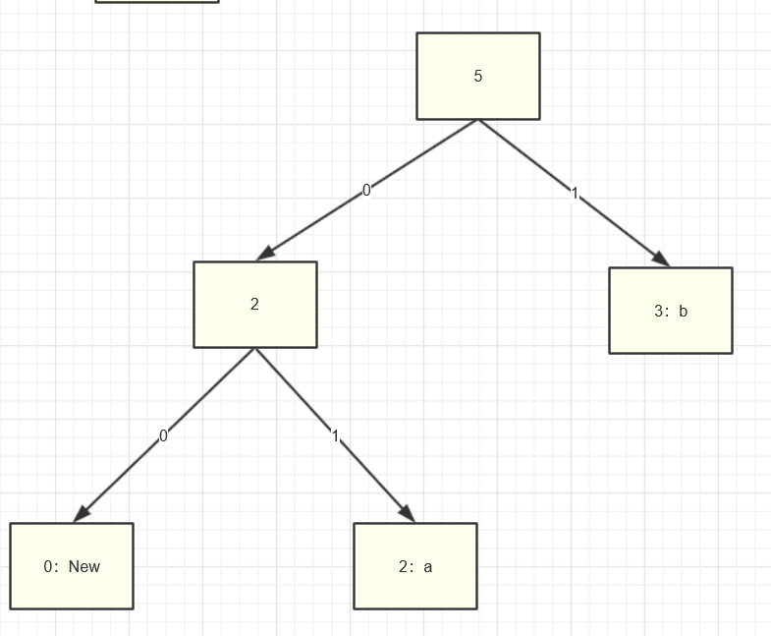

第二步，接收到a

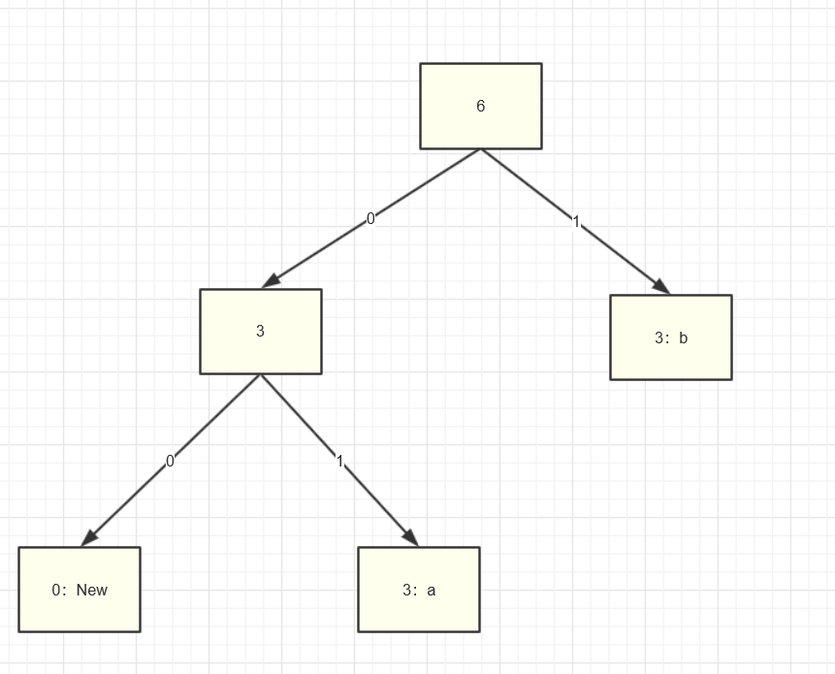

第三步，接收到c

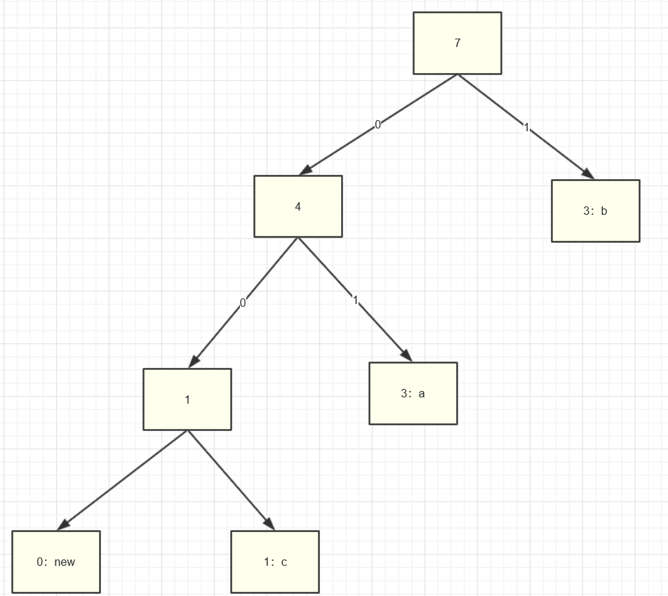

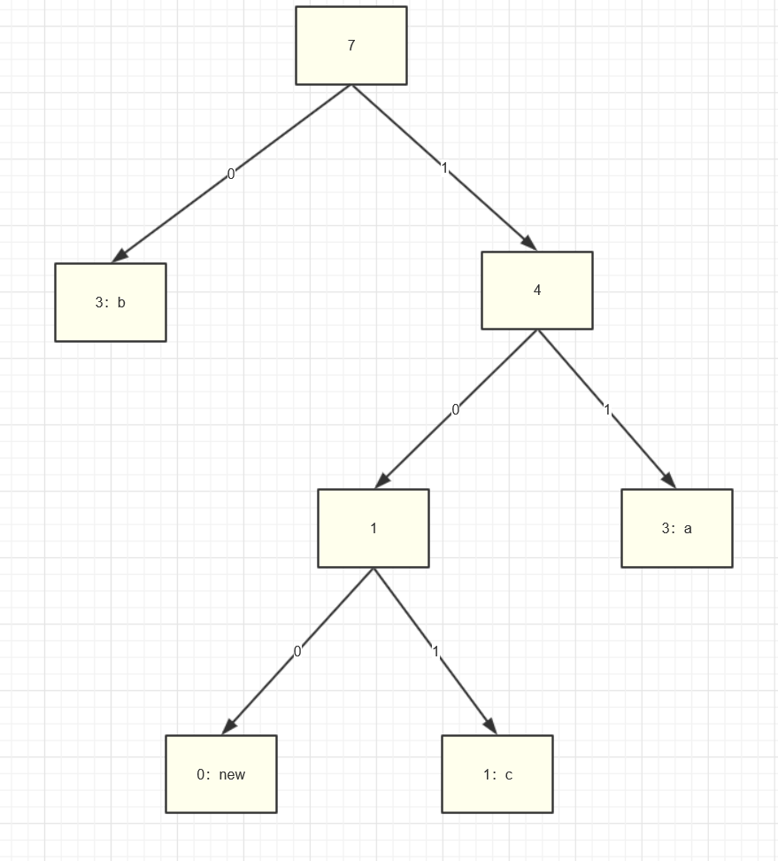

第四步，接收到c

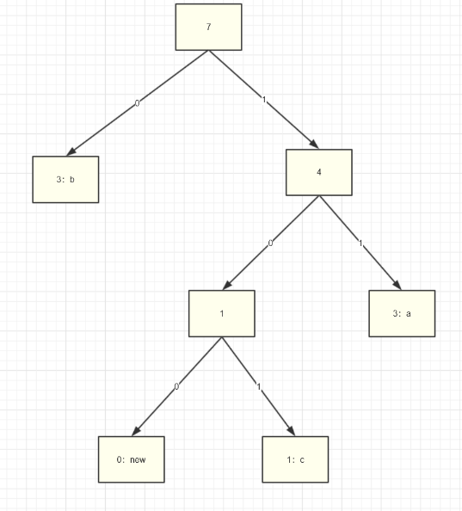

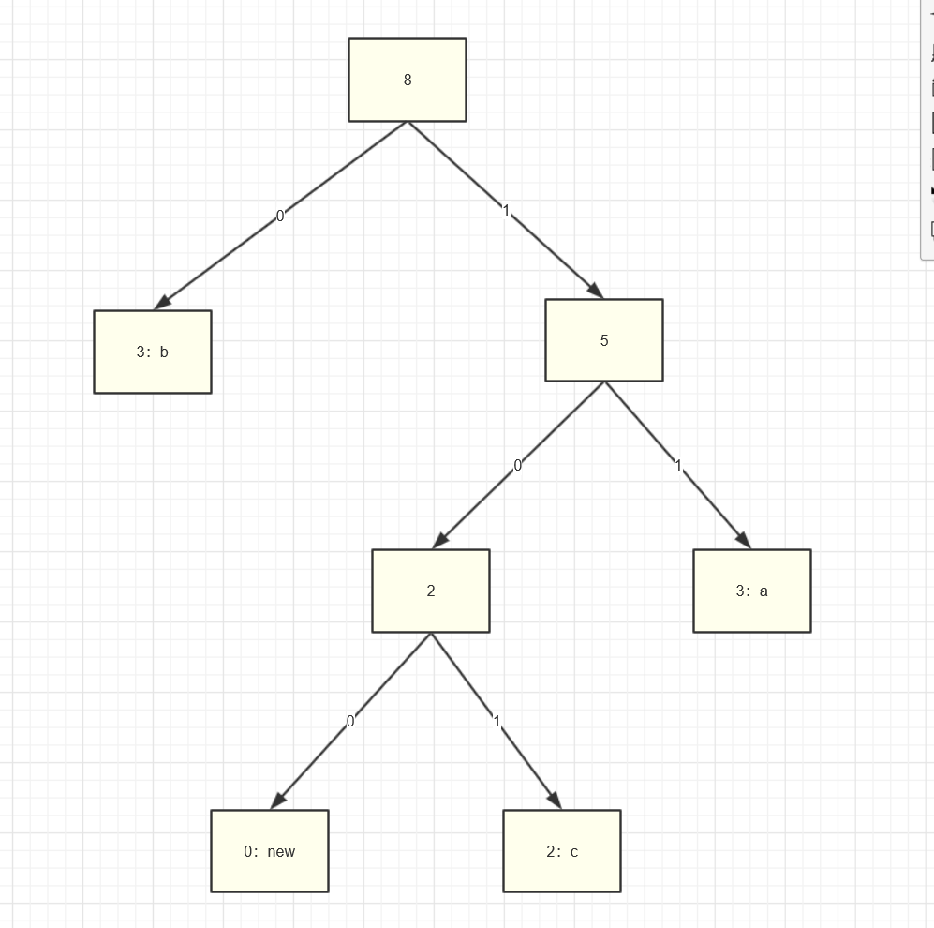

Part2

理论分析：对于色彩丰富的动物图片进行压缩应该选用JPEG，而对卡通图片进行压缩应当选用GIF。由于GIF选用了调色板机制，最多只能存储256种颜色，所以不太擅长处理照片，容易出现大量色块。

GIF加载时可以支持模糊加载，使图像更快的出现在屏幕上，而且支持动画，可以把多张图片合为一张成为帧动画。

Jpeg可以设置压缩系数来调整压缩的质量，其压缩率更加优秀。

结果对比：可以看到，GIF图片色彩过渡十分生硬，而且有明显的类似喷墨打印机的小点。

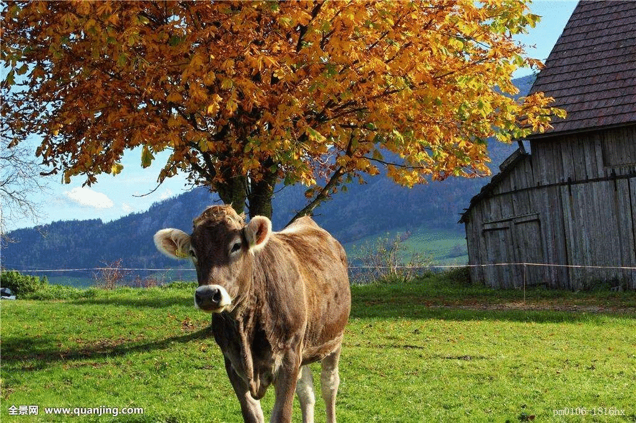

gif版本